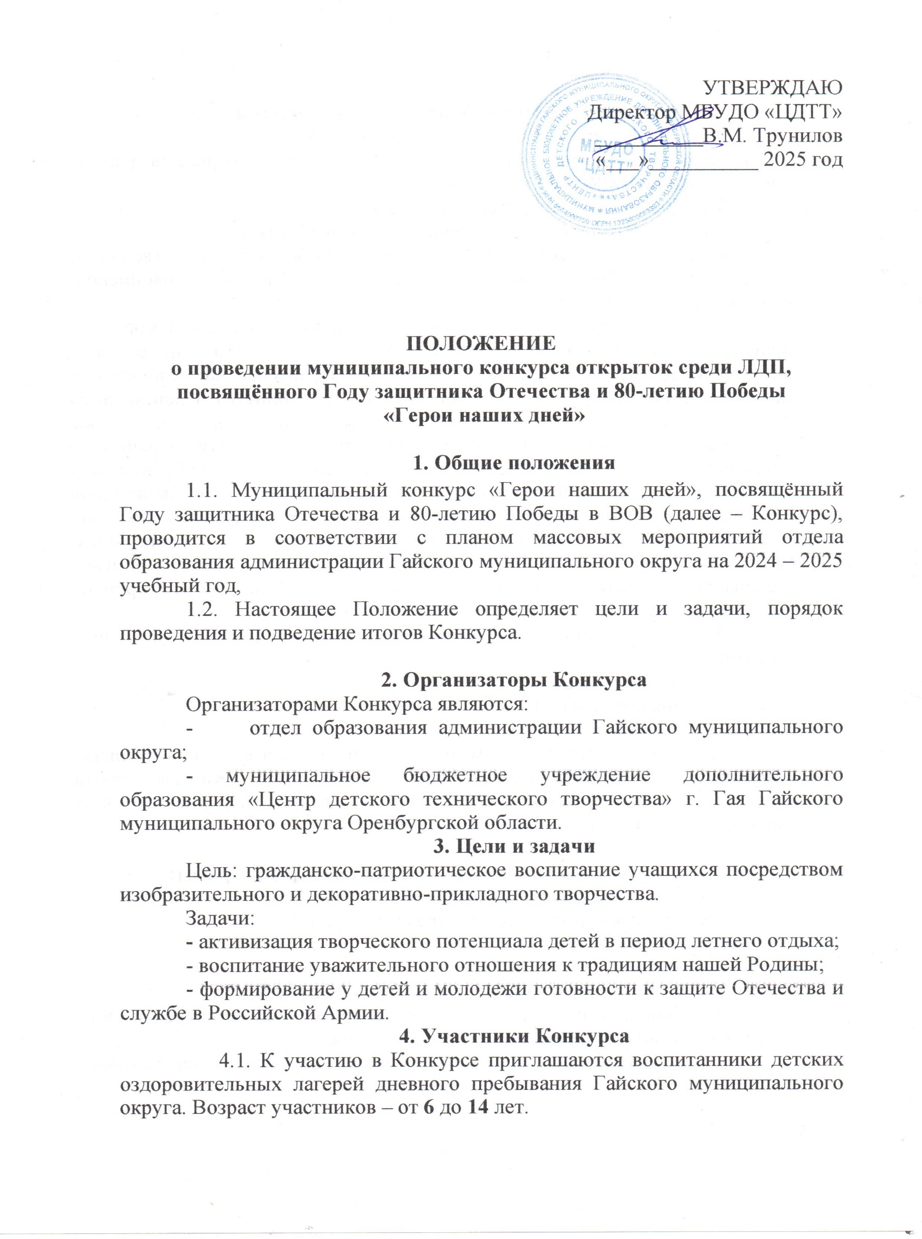

**5. Порядок проведения Конкурса**

5.1. Конкурс проводится с **9** по **11 июня 2025г**.

Заявка на участие в Конкурсе (Приложение 1) и творческие работы принимаются по **09.06.2025 г**. включительно.

5.2. Требования к творческим работам:

- открытка должна соответствовать тематике Конкурса;

- открытка может быть выполнена любыми художественными материалами в любой художественной технике: графической, живописной, коллаж, аппликация, скетчинг и пр.

- работы должны соответствовать общепринятым нормам морали и нравственности, не должны порочить честь, достоинство или деловую репутацию других лиц, не должны быть направлены на возбуждение ненависти либо вражды, а также на унижение достоинства человека либо группы лиц по признакам пола, расы, национальности, языка, происхождения, отношения к религии, а равно принадлежности к какой-либо социальной группе, не должны содержать нацистской атрибутики или символики, либо атрибутики или символики, сходных с нацистской атрибутикой или символикой до степени смешения, либо атрибутики или символики экстремистских организаций, государственных (национальных) символов, кроме государственных (национальных) символов Российской Федерации, субъектов Российской Федерации и СССР, не должны нарушать требования законодательства Российской Федерации.

5.3. Представленные работы рассматриваются по следующим группам участников:

- младшая группа (6-7 лет);

- средняя группа (8-10 лет);

- старшая группа (11-14 лет);

5.4. На Конкурс принимаются индивидуальные и коллективные (семейные) работы (***не более 5 работ от ЛДП***). Каждая работа, представленная на Конкурс должна иметь этикетку с информацией (Ф.И. автора, возраст, название ЛДП, номер школы).

**6. Общие критерии оценки конкурсных работ:**

- соответствие теме конкурса;

- аккуратность и творческая выразительность работы;

- оригинальность идеи.

**7. Координатор Конкурса**

7.1. Координатором по организации и проведению Конкурса является педагог – организатор Черных Ольга Алексеевна.

7.2.По всем интересующим вопросам обращаться по телефону: 8(35362) 4-24-14.

*Приложение 1*

**Заявка**

**на участие в муниципальном конкурсе открыток среди ЛДП,**

**посвящённом Году защитника Отечества и 80-летию Победы**

**«Герои наших дней»**

**ЛДП _____________________________________Школа №_______________**

|  |  |  |  |  |
| --- | --- | --- | --- | --- |
| ***№*** | ***Название работы*** | ***Номинация*** | ***Ф.И. автора*** | ***Возраст*** |
| 1 |  |  |  |  |
| 2 |  |  |  |  |

ФИО ответственного за организацию участия (по ЛДП): __________________

Телефон:__________________________________________________________